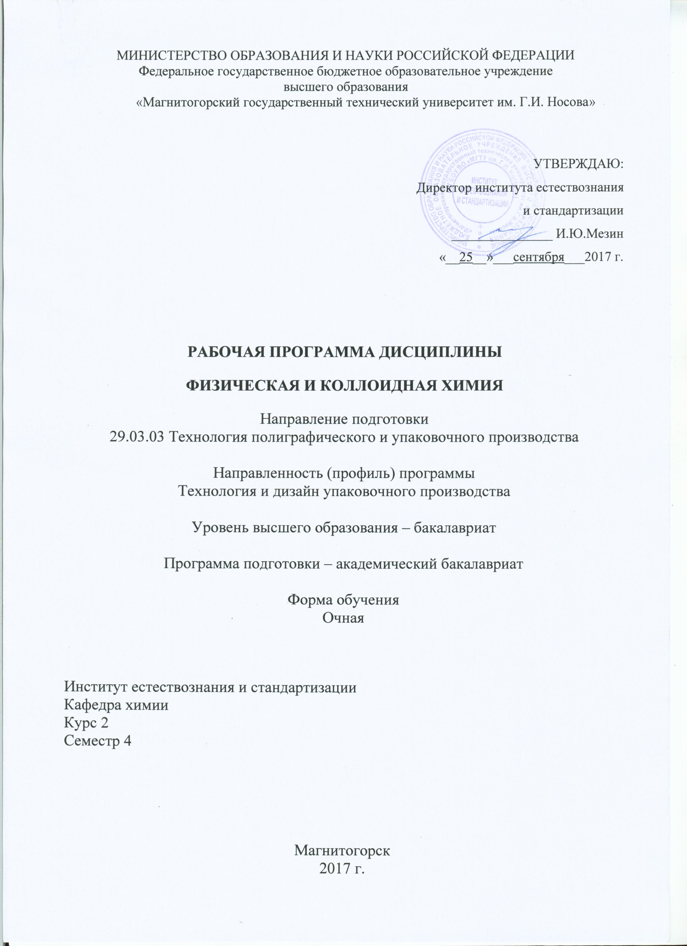
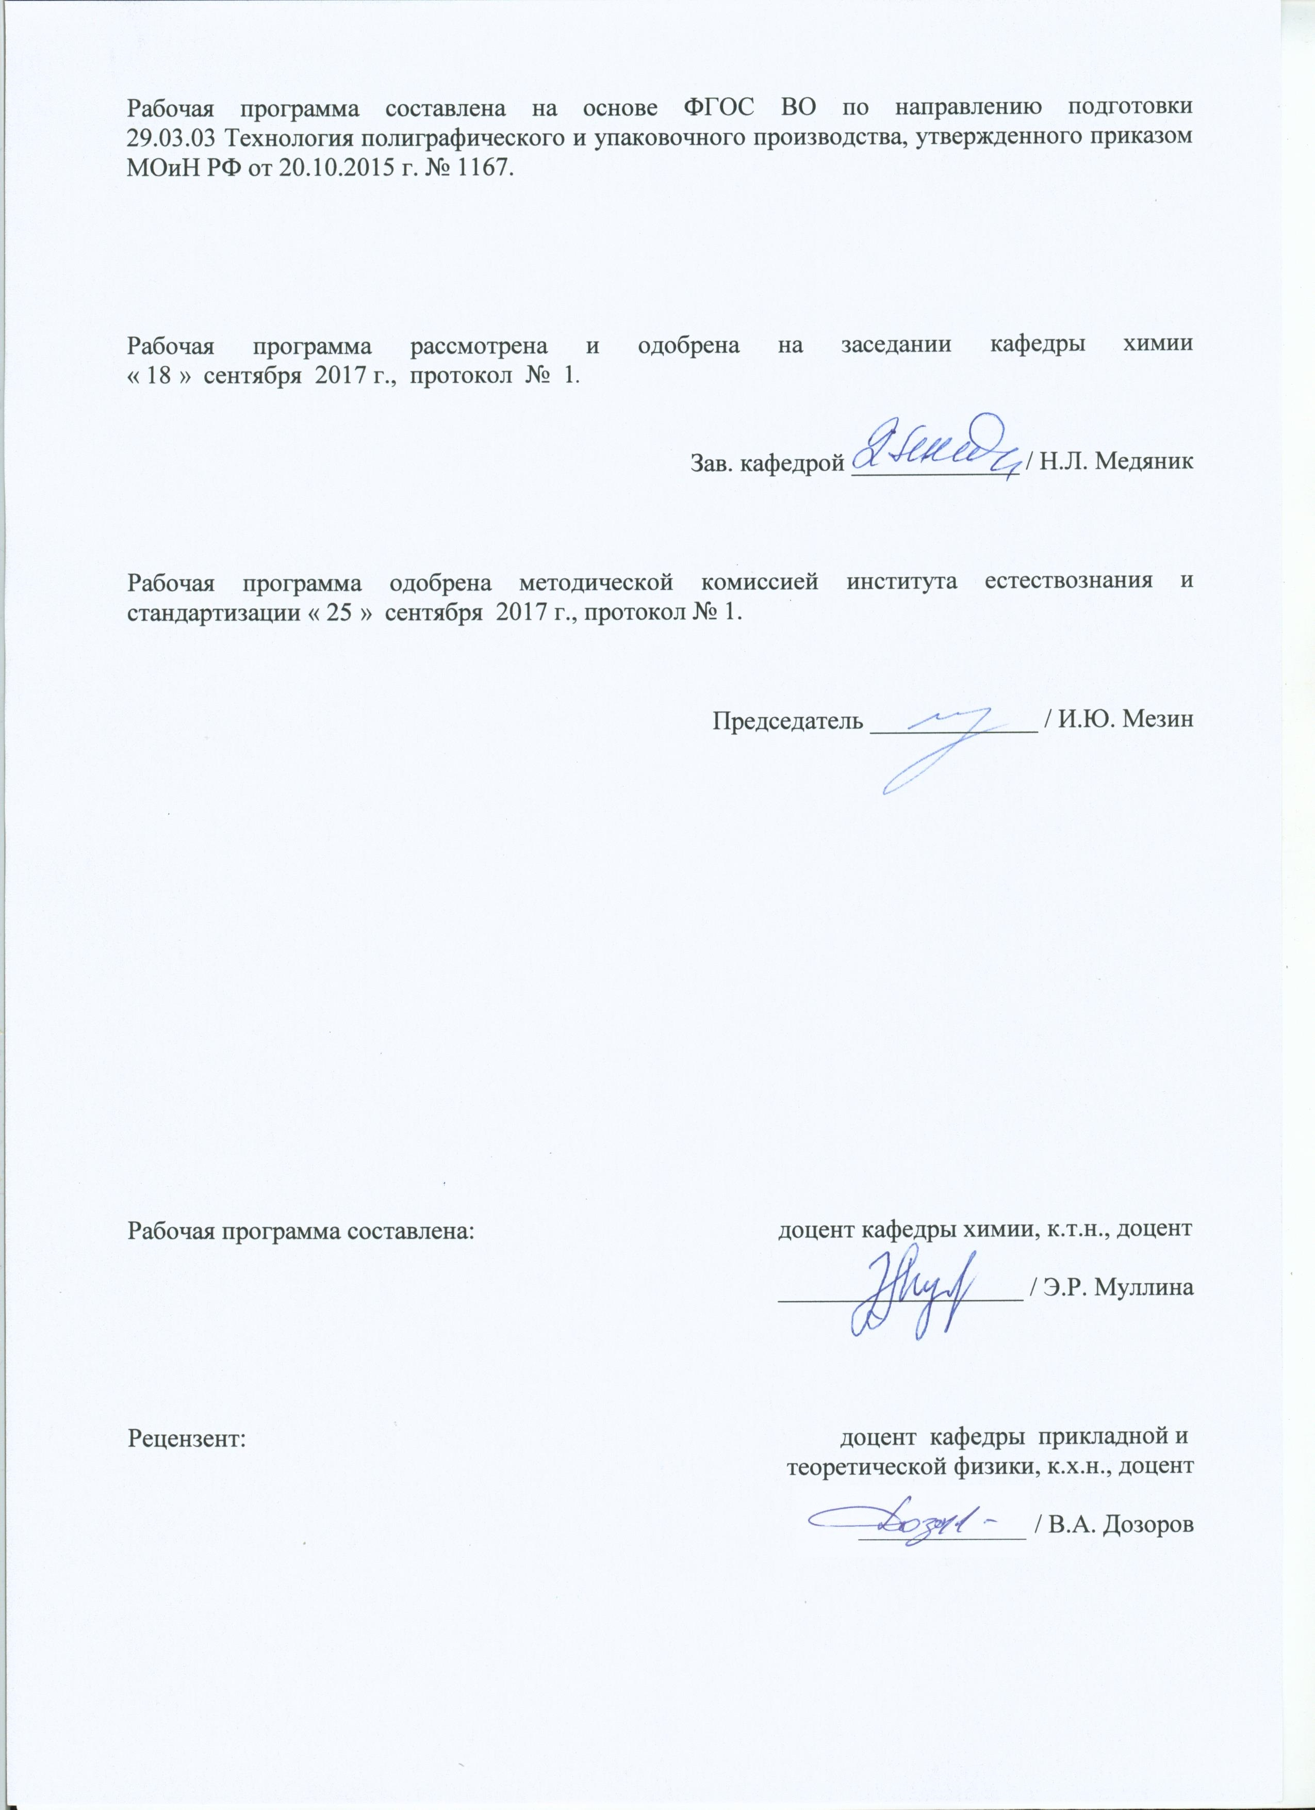
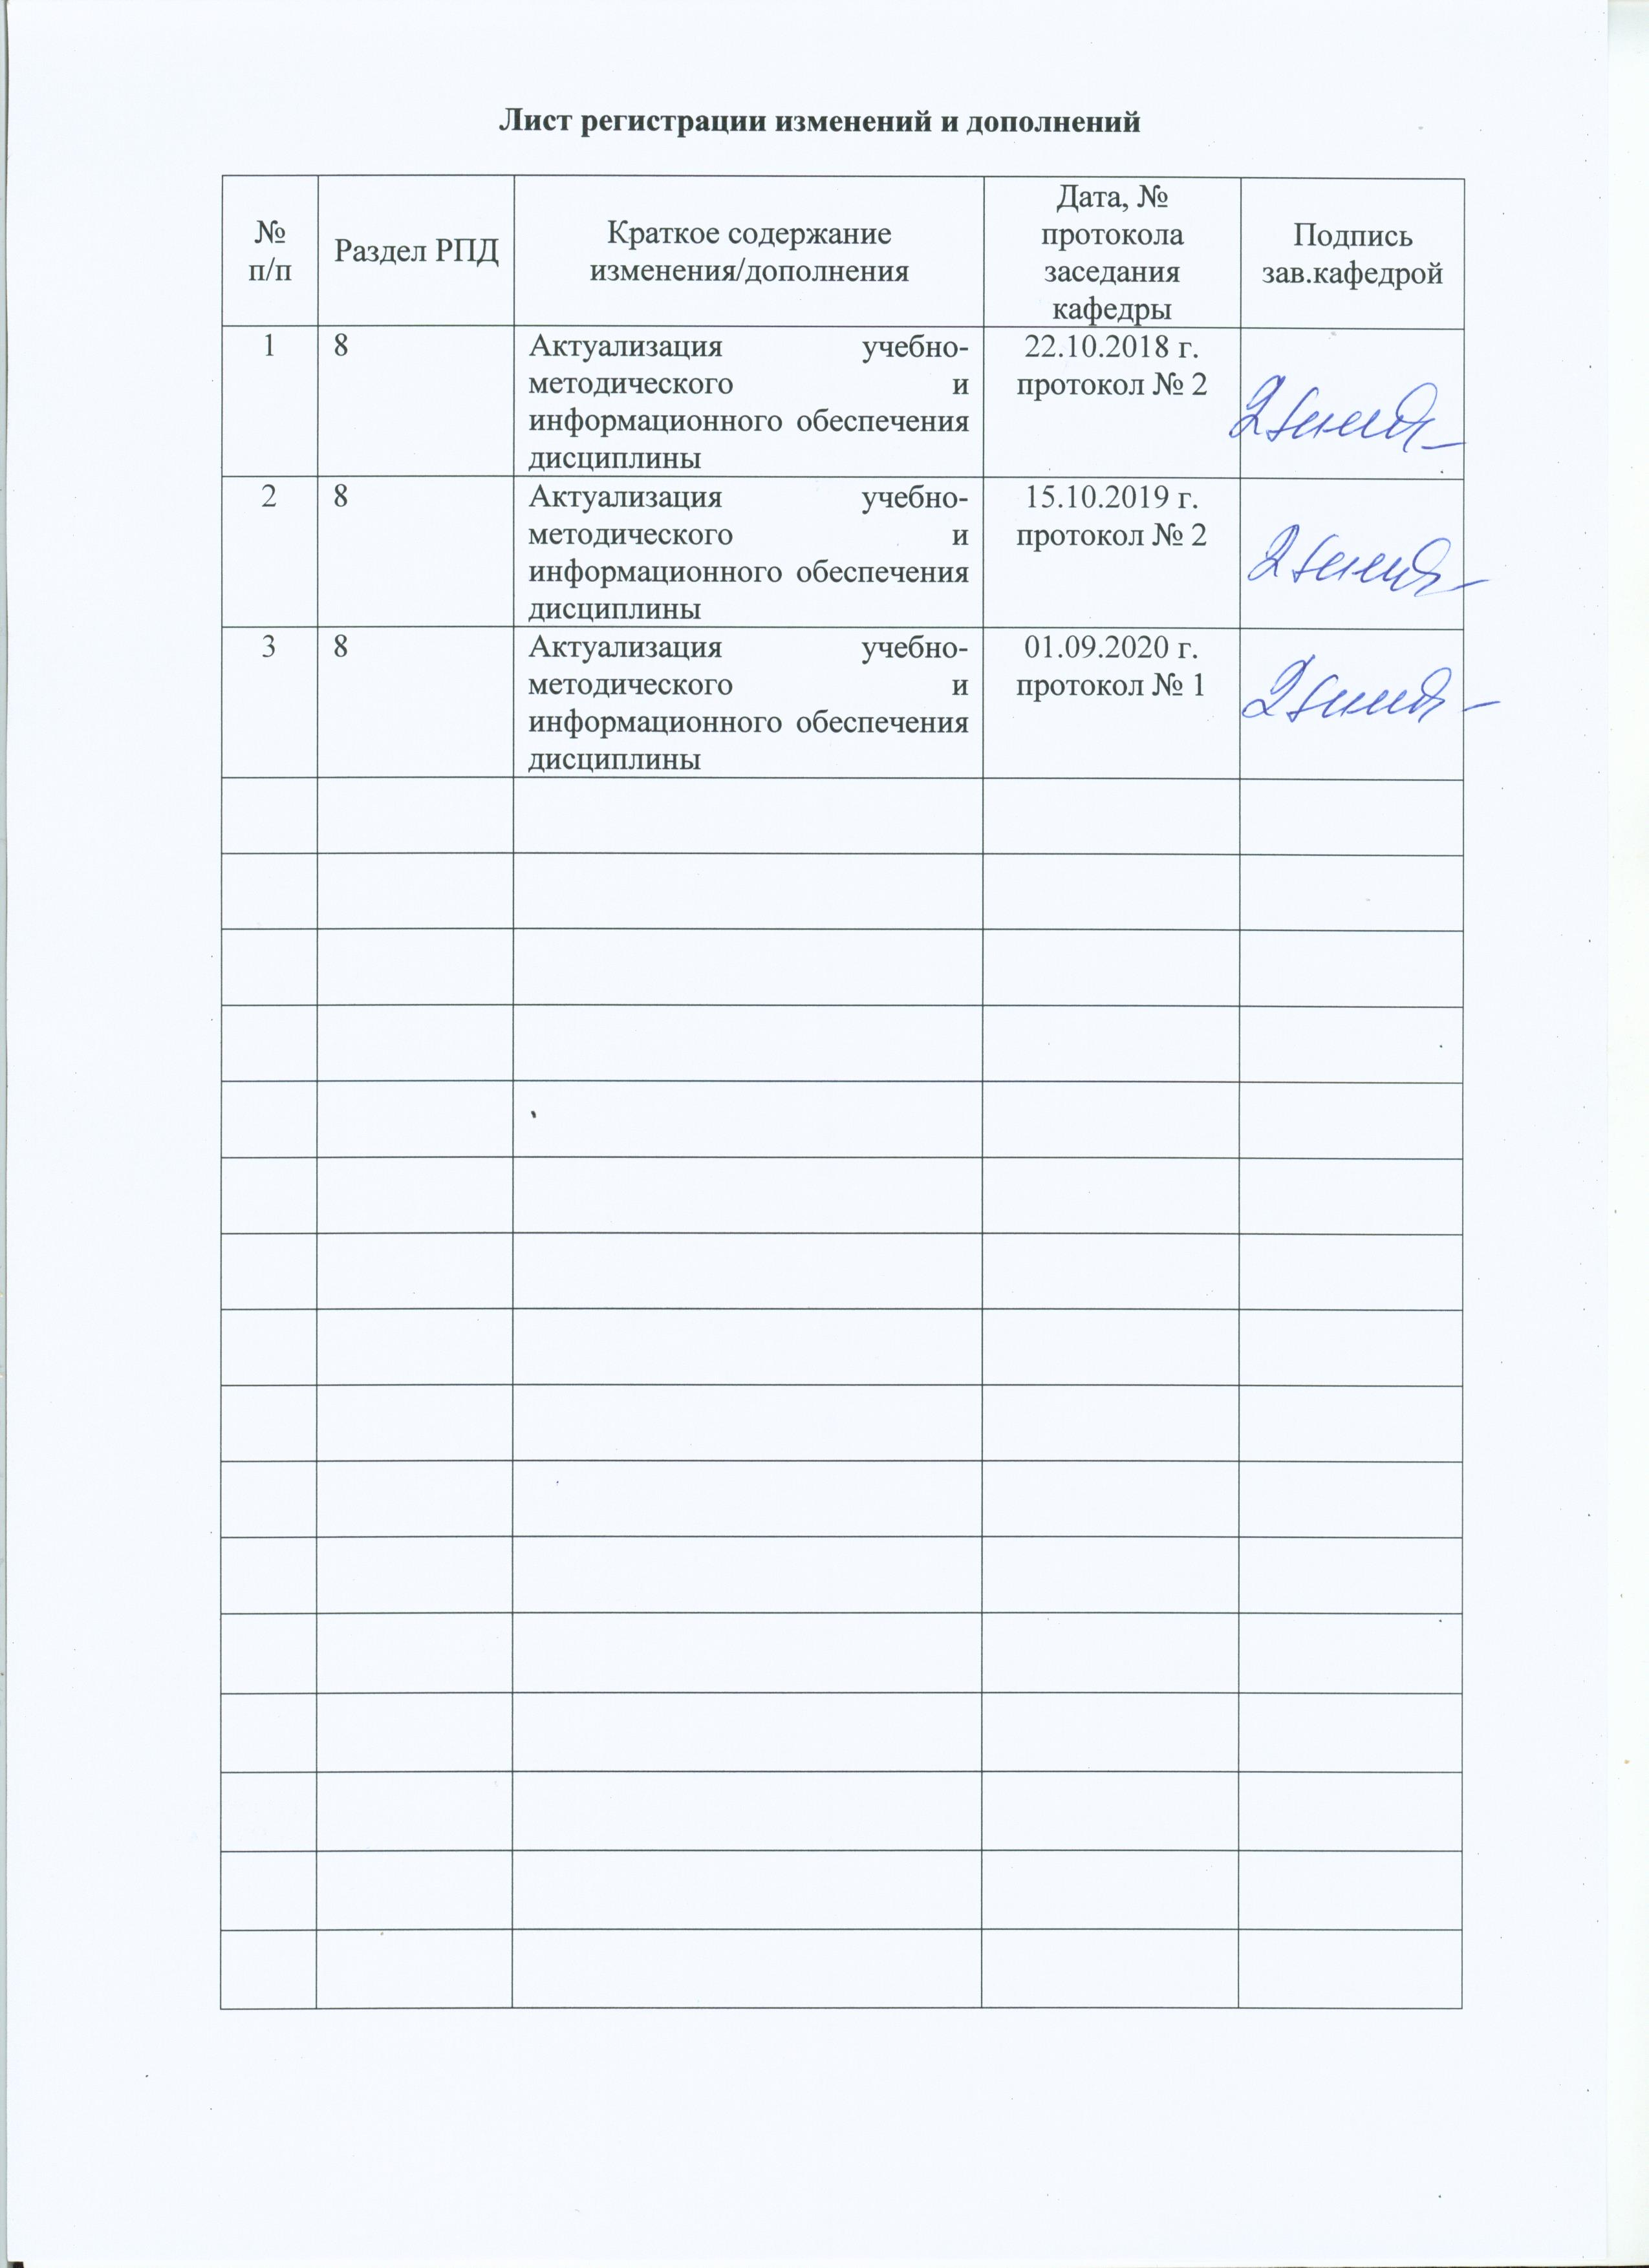
1. Цели освоения дисциплины

Целями освоения дисциплины «Физическая и коллоидная химия» является формирование у обучающихся основ естественнонаучной картины мира, позволяющих использовать их при освоении других дисциплин образовательного цикла и в своей профессиональной деятельности, овладение фундаментальными принципами и методами физической и коллоидной химии, позволяющими описывать временной ход химических, физико-химических процессов на основе исходных свойств систем и веществ их составляющих, а также конечный результат соответствующих процессов.

2.Место дисциплины в структуре образовательной программы подготовки бакалавра

Дисциплина Б1.В.05 «Физическая и коллоидная химия» входит в вариативную часть блока 1 образовательной программы.
Изучение дисциплины базируется на знаниях, умениях и навыках, полученных в результате получения среднего (полного) общего образования по дисциплинам «Химия», «Физика», «Математика».
Знания и умения обучающихся, полученные при изучении данной дисциплины необходимы им при дальнейшем изучении таких дисциплин, как «Физико-химические методы анализа», «Химические основы производственных процессов», «Химия и физика полимеров».

3 Компетенции обучающегося, формируемые в результате освоения дисциплины и планируемые результаты обучения

В результате освоения дисциплины «Физическая и коллоидная химия» обучающийся должен обладать следующими компетенциями:

Структурный элемент  компетенции | Планируемые результаты обучения
ОПК-2
способностью выявлять естественнонаучную сущность проблем, возникающих в ходе профессиональной деятельности, привлекать для их решения соответствующий физико-математический аппарат
Знать | - основные понятия, положения и законы физической и коллоидной химии;  - методы анализа веществ и объектов окружающей среды;  - современные направления развития научных теорий, методы теоретического и экспериментального исследования
Уметь | - решать расчетные задачи применительно к материалу программы;  - прогнозировать возможность протекания самопроизвольных процессов в различных химических системах
Владеть | - навыками применения основных законов физической и коллоидной химии в профессиональной деятельности;  - практическими навыками теоретического и экспериментального исследования в области физической и коллоидной химии
ПК-1
способность определять цели и задачи исследований, применять полученные результаты на практике
Знать | - современные методы теоретического и экспериментального исследования;  - методики проведения измерений и исследования различных объектов
Уметь | - определять цели и задачи исследований;  - анализировать полученные результаты исследований;  - применять полученные результаты исследований на практике
Владеть | - методиками исследований и способностью объяснять их результаты применительно к профессиональной деятельности;  - навыками теоретического и экспериментального исследования в области физической и коллоидной химии;  - навыками обработки и интерпретации результатов эксперимента

4. Структура и содержание дисциплины

Общая трудоемкость дисциплины составляет 4 зачетных единицы 144 акад. часа:
- контактная работа –72 акад. часа:
- аудиторная работа – 68 акад.часов;
- внеаудиторная – 4 акад.часа;
- самостоятельная работа – 36,3 акад.часа;
- подготовка к экзамену - 35,7 акад.часа.

Раздел/тема дисциплины | Семестр | Аудиторная контактная работа (в акад. часах) |  | Самостоятельная работа (в акад. часах) | Вид самостоятельной  работы | Форма текущего контроля успеваемости и  промежуточной аттестации | Код и структурный элемент компетенции
Раздел/тема дисциплины | Семестр | лекции | лабораторные занятия
1. Основы химической термодинамики | 4 | 6 | 4/2И | 6 | - оформление отчета по лабораторной работе;  - самостоятельное изучение учебной и научной литературы. | Защита лабораторной работы № 1. | ОПК-2  -зув  ПК-1  -зув
2. Химическое равновесие | 4 | 2 |  | 4 | -самостоятельное изучение учебной и научной литературы. | Конспект лекций. | ОПК-2  -зув  ПК-1  -зув
3. Термодинамическая теория растворов | 4 | 6 | 4/2И | 6 | - оформление отчета по лабораторной работе;  -самостоятельное изучение учебной и научной литературы. | Защита лабораторной работы № 2. | ОПК-2  -зув  ПК-1  -зув
4. Электрохимия | 4 | 2 | 6/2И | 4 | - оформление отчета по лабораторной работе;  -самостоятельное изучение учебной и научной литературы. | Защита лабораторной работы № 3. | ОПК-2  -зув  ПК-1  -зув
5. Химическая кинетика | 4 | 4 | 4/2И | 4 | - оформление отчета по лабораторной работе;  -самостоятельное изучение учебной и научной литературы. | Защита лабораторной работы № 4. | ОПК-2  -зув  ПК-1  -зув
Раздел/тема дисциплины | Семестр | Аудиторная контактная работа (в акад. часах) |  | Самостоятельная работа (в акад. часах) | Вид самостоятельной  работы | Форма текущего контроля успеваемости и  промежуточной аттестации | Код и структурный элемент компетенции
Раздел/тема дисциплины | Семестр | лекции | лабораторные занятия
6. Поверхностные явления | 4 | 4 | 4/2И | 4 | - оформление отчета по лабораторной работе;  -самостоятельное изучение учебной и научной литературы. | Защита лабораторной работы № 5. | ОПК-2  -зув  ПК-1  -зув
7. Дисперсные системы | 4 | 6 | 8/2И | 4 | -самостоятельное изучение учебной литературы;  - конспектирование. | Защита лабораторной работы № 6, 7. | ОПК-2  -зув  ПК-1  -зув
8. Высокомолекулярные соединения | 4 | 4 | 4/2И | 4,3 | -самостоятельное изучение учебной и научной литературы;  - конспектирование | Защита лабораторной работы № 8.  Тестирование. | ОПК-2  -зув  ПК-1  -зув
Итого по дисциплине: | 4 | 34 | 34/14И | 36,3 |  | Экзамен

5. Образовательные и информационные технологии

В процессе преподавания дисциплины «Физическая и коллоидная химия» применяется традиционная информационно-коммуникационная образовательные технологии.
Лекции проходят как в информационной форме, где имеет место последовательное изложение материала в дисциплинарной логике, осуществляемое преимущественно вербальными средствами, так и в форме лекций-беседы или диалога с аудиторией, лекций с применением элементов «мозговой атаки», лекций-консультаций, где теоретический материал заранее выдается обучающимся для самостоятельного изучения, для подготовки вопросов лектору, таким образом, лекция проходит по типу вопросы-ответы-дискуссия.
Помимо этого в лекции могут использоваться элементы проблемного изложения. Проблемная лекция начинается с вопросов, с постановки проблемы, которую в ходе изложения материала необходимо решить. Такая лекция представляет собой занятие, предполагающее инициированное преподавателем привлечение аудитории к решению крупной научной проблемы, раскрывает возможные пути ее решения, показывает теоретическую и практическую значимость достижений. На проблемной лекции новое знание вводится как неизвестное для обучающихся. Полученная информация усваивается как личностное открытие еще не известного для себя знания.
Особое место в процессе преподавания дисциплины «Физическая и коллоидная химия» занимают лекции с использованием демонстрационного химического эксперимента, который позволяет наиболее полно реализовать метод проблемного обучения через постановку проблем с помощью демонстраций явлений, реакций или процессов. Возможно объединение в лекционном изложении приемов мысленного и реального эксперимента, что дает возможность формировать знания более высокой степени обобщенности.
Для реализации информационно-коммуникационной образовательной технологии проводятся лекции-визуализации, в ходе которых изложение теоретического материала сопровождается презентацией.
Лекционный материал закрепляется в ходе лабораторных работ, в ходе которых учебная работа проводится с реальными химическими веществами. На лабораторных работах выполняются групповые или индивидуальные задания по пройденной теме. Проведение лабораторных работ необходимо предварять инструктажем по правилам безопасной работы в химической лаборатории. Основным условием допуска обучающихся к лабораторной работе является их обязательная подготовка к ней с составлением теоретического введения. При проведении лабораторных занятий используется метод контекстного обучения, который позволяет усвоить материал путем выявления связей между конкретным знанием и его применением. Кроме того, целесообразно использовать технологию коллективного взаимообучения (парную работу) трех видов: статическая пара, динамическая пара, вариационная пара; совмещая ее с технологией модульного обучения. Выполнив эксперимент, студенты формулируют обобщенные выводы по серии опытов, используя приемы аналогии и сравнения.
Самостоятельная работа обучающихся является одним из наиболее эффективных средств развития потребности к будущему самообразованию. Самостоятельная работа обучающихся включает в себя самые разнообразные формы учебной деятельности: выполнение домашних заданий, завершение оформления лабораторных работ, подготовка к практикуму, изучение основного и дополнительного материала по учебникам и пособиям, чтение и проработка научной литературы в библиотеке, написание рефератов, подготовка к коллоквиумам, экзамену.
Самостоятельная работа обучающихся должна быть направлена на закрепления теоретического материала, изложенного преподавателем, на проработку тем, отведенных на самостоятельное изучение, на подготовку к лабораторным занятиям, выполнение домашних заданий и подготовку к рубежному и заключительному контролю. Помимо этого, обучающиеся представляют результаты своей самостоятельной работы в виде презентаций.
Самостоятельная работа обучающихся по дисциплине «Физическая и коллоидная химия» включает решение задач и выполнение заданий репродуктивного характера по алгоритму, предложенному преподавателем.
При проведении рубежного и заключительного контроля основными задачами, стоящими перед преподавателем, являются: выявление степени правильности, объема, глубины знаний, умений, навыков, полученных при изучении курса наряду с выявлением степени самостоятельности в применении полученных знаний, умений и навыков.

6. Учебно-методическое обеспечение самостоятельной работы обучающихся

Самостоятельная работа обучающихся подразделяется на аудиторную, которая происходит как во время лабораторных занятий, так и на плановых консультациях, и на внеаудиторную, происходящую во время подготовки обучающимися отчетов по лабораторным занятиям и выполнения домашних заданий.
Аудиторная самостоятельная работа обучающихся предполагает прохождение тестирования. Тесты включают теоретические и практические задания, ответы на которые требуют глубокого понимания изученного материала. Тесты построены единообразно: к каждому вопросу предлагается четыре варианта ответов, среди один правильный. Обработка результатов осуществляется путем сопоставления полученных результатов с эталонными и протекает очень быстро. Максимальное количество баллов – 20, количество заданий – 20, каждое задание оценивается в 1 балл.

Контрольные вопросы для защиты лабораторных работ

«Основы химической термодинамики»

- Основные понятия термодинамики. Типы систем.
- Термодинамические параметры и функции состояния.
- Первое начало термодинамики. Приложение первого закона к различным процессам.
- Понятие о тепловом эффекте, теплоты образования, горения, растворения.
- Закон Гесса. Расчеты по закону Гесса.
- Следствия из закона Гесса.
- Теплоемкость. Способы выражения. Изобарная и изохорная теплоемкость.
- Зависимость теплового эффекта реакции от температуры. Закон Кирхгоффа.
- Второе начало термодинамики.
- Статистическая интерпретация энтропии.
- Третье начало термодинамики.
- Термодинамические потенциалы. Уравнение Гиббса – Гельмгольца.
- Химический потенциал.

«Химическое равновесие»

- Константа химического равновесия. Виды констант.
- Уравнение изотермы химической реакции.
- Зависимость константы химического равновесия от температуры. Уравнения изохоры и изобары химической реакции.
- Принцип Ле-Шателье – Брауна. Влияние концентрации, давления и температуры на смещение химического равновесия.

«Термодинамическая теория растворов»

- Растворы: основные определения.
- Способы выражения состава растворов.
- Влияние различных факторов на растворимость. Формула И.М. Сеченова. Закон Генри – Дальтона. Уравнение Клайперона – Клаузиуса.
- Модели растворов: идеальные, бесконечно разбавленные и реальные.
- Закон Рауля.
- Коллигативные свойства растворов неэлектролитов: понижение температуры замерзания и повышение температуры кипения растворов.
- Осмос. Осмотическое давление.
- Коллигативные свойства растворов электролитов. Изотонический коэффициент.
- Слабые электролиты. Закон разбавления Оствальда.
- Сильные электролиты. Активность и коэффициент активности.

«Электрохимия»

- Основные понятия электрохимии.
- Электропроводность растворов электролитов.
- Химические источники электрического тока.
- Гальванические элементы. Электродвижущая сила.
- Электродные потенциалы. Уравнение Нернста.
- Классификация электродов.

«Химическая кинетика»

- Скорость химической реакции и методы ее регулирования.
- Молекулярность реакции.
- Реакции различных порядков.
- Сложные реакции: параллельные, последовательные, сопряженные.
- Цепные, фотохимические реакции.
- Гетерогенные реакции.
- Гомогенный катализ
- Гетерогенный катализ.
- Ферментативный катализ.

«Поверхностные явления»
- Поверхностная энергия и поверхностное натяжение.
- Классификация поверхностных явлений.
- Смачивание. Растекание.
- Когезия. Адгезия.
- Капиллярные явления.
- Виды адсорбции.

«Дисперсные системы»

- Классификация дисперсных систем.
- Способы получения дисперсных систем.
- Свойства дисперсных систем: кинетические, оптические, электрически.
- Устойчивость и коагуляция дисперсных систем.
- Седиментация. Седиментационный анализ.
- Поверхностно-активные вещества: классификация и общая характеристика.
- Микрогетерогенные системы: аэрозоли, суспензии, эмульсии, пены.

«Высокомолекулярные соединения»

- Классификация высокомолекулярных соединений.
- Структура, форма и гибкость макромолекул.
- Свойства растворов высокомолекулярных соединений.
- Набухание.
- Вязкость.
- Гели и студни.

Примерный вариант тематического тестового задания для текущего контроля

Тест № 1

- Химическая термодинамика – это раздел физической химии, изучающий…
  - скорости химических реакций и механизм их протекания
  - энергетические эффекты, сопровождающие химические процессы, а также направление и пределы их самопроизвольного протекания
  - физико-химические свойства ионных систем, а также явления, возникающие на границе двух фаз с участием заряженных частиц
  - строение атомов и молекул, а также агрегатные состояния вещества
- Сформулируйте нулевое начало термодинамики
  - любая форма энергии может полностью перейти в теплоту, но теплота преобразуется в другие формы энергии лишь частично
  - если каждая из систем А и В находится в тепловом равновесии с системой D, то можно утверждать, что системы А и В находятся в тепловом равновесии друг с другом
  - энергия не исчезает бесследно и не возникает из ничего, переход ее из одного вида в другой происходит в строго эквивалентных количествах
  - в изолированных системах самопроизвольно могут протекать только процессы, сопровождающиеся увеличением энтропии
- Приложение первого начала к изохорному процессу имеет вид
1) Q = ΔH 2) Q = ΔU 3) W = - С_{V} ΔТ 4) δQ = $\text{nRT}\text{ln}\frac{p_{1}}{p_{2}}$
- Молярная теплоемкость – это …
  - количество теплоты, необходимое для нагревания единицы массы вещества на 1 К
  - тепловой эффект реакции окисления 1 моля вещества в избытке кислорода до высших оксидов
  - это количество теплоты, которое выделяется или поглощается при образовании 1 моля вещества из простых веществ, устойчивых при данных условиях
  - количество теплоты, требующееся для увеличения температуры 1 моля вещества на 1 К
5. Как запишется выражение для константы равновесия реакции
A + 2 B = C +D
1) K_{Р} = [C][D] / [A][B]² 2) K_{Р} = [C][D] / [A][B]
3) K_{Р} = [A][B] ²/ [C][D] 4) K_{Р} = [A]²[B] / [C][D]
6. Равновесие реакции Fe ₃O ₄ + 4CO = 3Fe + 4CO₂ , ∆H>0 смещается влево
1) при понижении температуры 2) при повышении температуры
3) при повышении давления 4) при повышении концентрации СО
7. Массовая доля растворенного вещества – это отношение
- массы вещества к массе воды
- количества вещества к объему воды
- массы вещества к массе раствора
- количества вещества к объему раствора
8. Растворами называются …
- изолированные системы, отделенные от окружающей среды поверхностью раздела
- гомогенные системы, не способные к обмену веществом с окружающей средой
- гомогенные системы, содержащие не менее двух веществ
- гетерогенные системы, содержащие не менее двух веществ
9. Растворимость газов в воде в присутствии солей …
1) увеличивается 2) не изменяется
3) уменьшается 4) становится неограниченной
10.Абсолютная скорость движения иона – это
1) расстояние, которое проходит ион за 1 с в электрическом поле с напряжением 1 В
2) величина, характеризующая подвижность ионов в электрическом поле
3) расстояние в метрах, которое проходит ион за 1 с при градиенте потенциала 1 В/М
4) способность иона преодолевать расстояние в 1 м при напряжении электрического поля 1 В
11.Скоростью гомогенной реакции называется …
1) количество вещества, образующегося в результате гомогенной реакции
2) количество вещества, вступающего в реакцию или образующегося при реакции за единицу времени в единице объема системы
3) время, за которое полностью расходуется одно из исходных веществ
4) количество вещества, вступающего в реакцию или образующегося при реакции за единицу времени на единице площади поверхности фазы
12.Как записывается выражение для скорости реакции
4 NO _{(г)} + 6 H₂O_{(г)} = 4 NH_{3 (г)} + 5 O_{2 (г)}

1) V = k[NO]⁴[H₂O] 2) V = k[NH₃][O₂]
3) V = k[NO]⁴[H₂O]⁶ 4) V = k[NH₃]⁴[O₂]⁵
13. Реакция типа А → В + С является …
1) бимолекулярной 2) мономолекулярной
3) тримолекулярной 4) сложной
14.Поверхностно-неактивные вещества … поверхностное натяжение
- повышают 2) уменьшают
3) не изменяют 4) сначала увеличивают, затем уменьшают
15.Формула для определения абсолютной адсорбции имеет вид
1) $Г=−\frac{c}{\text{RT}}\frac{dσ}{\text{dc}}$ 2) $Г=А−с_{Ф}h$
3) $β=\frac{G_{n+1}}{G_{n}}=3−3\text{.}5$ 4) $А=с_{П}h$
16.Дисперсные системы – это
1) гомогенные системы, не способные к обмену веществом с окружающей средой
2) изолированные системы, отделенные от окружающей среды поверхностью раздела
3) системы, в которых частицы одного вещества равномерно распределены в другом
4) гомогенные системы, содержащие не менее двух веществ
17. Агрегативная устойчивость – это способность
1) сохранять равномерное распределение частиц в объеме
2) сохранять структуру и прочность агрегатов
3) сохранять сольватные оболочки коллоидных частиц
4) противостоять агрегации частиц
18. Какие ионы способны вызвать коагуляцию коллоида, частицы которого имеют положительный заряд?
- катионы 2) анионы
3)полярные молекулы 4)неполярные молекулы
19. Для какого электролита порог коагуляции коллоида с положительно заряженной частицей должен быть наименьшим?
- хлорид калия
- сульфат калия
- ортофосфат калия
- нитрат калия
20. Аэрозоли – это …
1) микрогетерогенные системы с жидкой дисперсионной средой и твердой дисперсной фазой с размерами частиц от 10⁻⁶ до 10⁻⁴ м
2) свободно-дисперсные системы с газообразной дисперсионной средой и дисперсной фазой, состоящей из твердых или жидких частиц
3) высококонцентрированные гетерогенные системы, в которых дисперсная фаза состоит из пузырьков газа, а дисперсионная среда (жидкая или твердая) образует тонкие пленки между пузырьками газа
4) свободно-дисперсные системы, в которых дисперсионная среда и дисперсная фаза являются жидкостями

7. Оценочные средства для проведения промежуточной аттестации
Промежуточная аттестация имеет целью определить степень достижения запланированных результатов обучения по дисциплине за определенный период обучения.

а) Планируемые результаты обучения и оценочные средства для проведения промежуточной аттестации:

Структурный элемент  компетенции | Планируемые результаты обучения | Оценочные средства
ОПК-2
способностью выявлять естественнонаучную сущность проблем, возникающих в ходе профессиональной деятельности, привлекать для их решения соответствующий физико-математический аппарат
Знать | - основные понятия, положения и законы физической и коллоидной химии;  - методы анализа веществ и объектов окружающей среды;  - современные направления развития научных теорий, методы теоретического и экспериментального исследования | Перечень теоретических вопросов:  - Основные понятия термодинамики. Типы систем.  - Термодинамические параметры и функции состояния.  - Первое начало термодинамики. Приложение первого закона к различным процессам.  - Понятие о тепловом эффекте, теплоты образования, горения, растворения.  - Закон Гесса. Расчеты по закону Гесса.  - Следствия из закона Гесса.  - Теплоемкость. Способы выражения. Изобарная и изохорная теплоемкость.  - Зависимость теплового эффекта реакции от температуры. Закон Кирхгоффа.  - Второе начало термодинамики.  - Статистическая интерпретация энтропии.  - Третье начало термодинамики.  - Термодинамические потенциалы. Уравнение Гиббса – Гельмгольца.  - Химический потенциал.  - Константа химического равновесия. Виды констант.  - Уравнение изотермы химической реакции.  - Зависимость константы химического равновесия от температуры. Уравнения изохоры и изобары химической реакции.  - Принцип Ле-Шателье – Брауна. Влияние концентрации, давления и температуры на смещение химического равновесия.  - Растворы: основные определения.  - Способы выражения состава растворов.  - Влияние различных факторов на растворимость. Формула И.М. Сеченова. Закон Генри – Дальтона. Уравнение Клайперона – Клаузиуса.  - Модели растворов: идеальные, бесконечно разбавленные и реальные.  - Закон Рауля.  - Коллигативные свойства растворов неэлектролитов: понижение температуры замерзания и повышение температуры кипения растворов.  - Осмос. Осмотическое давление.  - Коллигативные свойства растворов электролитов. Изотонический коэффициент.  - Слабые электролиты. Закон разбавления Оствальда.  - Сильные электролиты. Активность и коэффициент активности.  - Основные понятия электрохимии.  - Электропроводность растворов электролитов.  - Химические источники электрического тока.  - Гальванические элементы. Электродвижущая сила.  - Электродные потенциалы. Уравнение Нернста.  - Классификация электродов.  - Скорость химической реакции и методы ее регулирования.  - Молекулярность реакции.  - Реакции различных порядков.  - Сложные реакции: параллельные, последовательные, сопряженные.  - Цепные, фотохимические реакции.  - Гетерогенные реакции.  - Гомогенный и гетерогенный катализ  - Ферментативный катализ.  - Поверхностная энергия и поверхностное натяжение.  - Классификация поверхностных явлений.  - Смачивание. Растекание.  - Когезия. Адгезия.  - Капиллярные явления.  - Виды адсорбции.  - Классификация дисперсных систем.  - Способы получения дисперсных систем.  - Свойства дисперсных систем: кинетические, оптические, электрические.  - Устойчивость и коагуляция дисперсных систем.  - Седиментация. Седиментационный анализ.  - Поверхностно-активные вещества: классификация и общая характеристика.  - Микрогетерогенные системы: аэрозоли, суспензии, эмульсии, пены.  - Классификация высокомолекулярных соединений.  - Структура, форма и гибкость макромолекул.  - Свойства растворов высокомолекулярных соединений.  - Набухание.  - Вязкость.  - Гели и студни.
Уметь | - решать расчетные задачи применительно к материалу программы;  - прогнозировать возможность протекания самопроизвольных процессов в различных химических системах | Примерные практические задания:  1. Для реакции WO_{3 (к)} + 3 H₂ _{(г)} = W _{(к)} +3 Н₂О _{(г)} рассчитать ΔН, ΔS, определить возможное направление реакции при стандартных условиях и при t = 977⁰С. Рассчитать температуру начала реакции.  2. При взаимодействии 20 мл 0,001Н нитрата свинца (II) с 10 мл 0,02Н сульфата калия образуется золь сульфата свинца (II). Определите заряд частиц полученного золя и напишите формулу его мицеллы.  3. Для реакции 2 Pb(NO₃)_{2 (к)} = 2 PbO _{(к)} +4 NO_{2 (г)} + O_{2 (г)} рассчитать ΔН, ΔS, определить возможное направление реакции при стандартных условиях и при t = 477⁰С. Рассчитать температуру начала реакции.  4. Представить условными химическими формулами строение мицеллы золя Al(OH)₃, полученной при сливании 10 мл 0,08 М NaOH и 20 мл 0,06 М AlCI₃. Определите заряд частиц полученного золя и напишите формулу его мицеллы.  5. Для реакции Fe₃O_{4 (к)} + 4 C _{(граф)} = 3 Fe _{(к)} + 4 CО _{(г)} рассчитать ΔН, ΔS, определить возможное направление реакции при стандартных условиях и при t = 627⁰С. Рассчитать температуру начала реакции.  6. Представьте условными химическими формулами строение мицеллы золя, полученного при взаимодействии 12 мл 0,02Н раствора хлорида калия со 100 мл 0,005Н раствора нитрата серебра. Определите заряд частиц полученного золя и напишите формулу его мицеллы.  7. Для реакции Fe₃O_{4 (к)} + 4 Н_{2 (г)} = 3 Fe _{(к)} + 4 Н₂О _{(г)} рассчитать ΔН, ΔS, определить возможное направление реакции при стандартных условиях и при t = 1227⁰С. Рассчитать температуру начала реакции.  8. Представьте условными химическими формулами строение мицеллы золя PbCl₂, полученного при взаимодействии 5 мл 0,05М раствора KCl с 20 мл 0,01М раствора Pb(NO₃)₂. Определите заряд частиц полученного золя и напишите формулу его мицеллы.  9. Для реакции Fe₃O_{4 (к)} + Н_{2 (г)} = 3 FeО _{(к)} + Н₂О _{(г)} рассчитать ΔН, ΔS, определить возможное направление реакции при стандартных условиях и при t = 1227⁰С. Рассчитать температуру начала реакции.  10. Представьте условными формулами строение мицеллы коллоидного раствора CuS, полученного при взаимодействии 30 мл 0,008М CuCl₂ с 10 мл 0,1М H₂S. Определите заряд частиц полученного золя и напишите формулу его мицеллы.  11. Для реакции Fe₃O_{4 (к)} + CO _{(г)} = 3 FeO _{(к)} + 4 CО_{2 (г)} рассчитать ΔН, ΔS, определить возможное направление реакции при стандартных условиях и при t = 1377⁰С. Рассчитать температуру начала реакции.  12. Представьте условными формулами строение мицеллы коллоидного раствора, полученного при взаимодействии 20 мл 0,002М BaCI₂ с 3 мл 0,005М Н₂SO₄. Определите заряд частиц полученного золя и напишите формулу его мицеллы.  13. Для реакции Nb₂O_{5 (к)} + 5 C _{(граф)} = 2 Nb _{(к)} + 5 CО _{(г)} рассчитать ΔН, ΔS, определить возможное направление реакции при стандартных условиях и при t = 1327⁰С. Рассчитать температуру начала реакции.  14. Представьте условными формулами строение мицеллы золя сульфида мышьяка As₂S₃, полученного при взаимодействии 1л 0,05М раствора сероводорода с 0,5л 0,001М AsCI₃. Определите заряд частиц полученного золя и напишите формулу его мицеллы.  15. Для реакции MgCO_{3 (к)}=MgO _{(к)}+CО_{2 (г)} рассчитать ΔН, ΔS, определить возможное направление реакции при стандартных условиях и при t=627⁰С. Рассчитать температуру начала реакции.
Владеть | - навыками применения основных законов физической и коллоидной химии в профессиональной деятельности;  - практическими навыками теоретического и экспериментального исследования в области физической и коллоидной химии | Примерные практические задания:  1. Для реакции омыления эфира CH₃COOC₂H₅ + NaOH → CH₃COONa + C₂H₅OH при Т=283 К константа скорости составляет k=2,307 мин⁻¹(кмоль/м³)⁻¹, а при Т=298 К константа скорости равна k=5,4 мин⁻¹(кмоль/м³)⁻¹. Вычислить энергию активации (Е_{а}) и определить сколько вещества (С) прореагировало за 10 минут, если начальные концентрации (С₀) щелочи и эфира (С₀) одинаковы и составляют 0,02 кмоль/м³. Порядок реакции считать по молекулярности.  2. Определите молярную массу вещества, если при растворении 3,42 г вещества в 50 г воды температура кипения повышается на 0,104К. Эбулиоскопическая постоянная воды составляет 0,52 К⋅кг⋅моль⁻¹.  3. Определить степень диссоциации (α) муравьиной кислоты, молярную электрическую проводимость (λ) этого раствора и водородный показатель рН, если известно, что константа диссоциации (К_{д}) составляет 1,77·10⁻⁴, а концентрация равна 0,005 моль/дм³.  4. Привести условную запись гальванического элемента, составленного из двух окислительно-восстановительных электродов: Pt|Fe³⁺,Fe²⁺ и Pt|Sn⁴⁺,Sn²⁺. Рассчитать его ЭДС при Т=298К, если активности ионов в растворах равны α(Fe³⁺)=0,01; α(Fe²⁺)=0,1; α(Sn⁴⁺)=0,2; α(Sn²⁺)=0,02. Написать уравнение окислительно-восстановительной реакции, протекающей в элементе при его работе и рассчитать константу равновесия (К_{а}).  5. Рассчитайте концентрации электролитов, вызвавших коагуляцию 10 мл золя хлорида серебра, если известно, что в первую колбу добавлено 2 мл NaNО₃, порог коагуляции при этом составил 0,167 моль/л, во вторую – 12 мл Ca(NO₃)₂ с С_{к} = 0,005 моль/л, в третью – 7 мл A1(NO₃)₃ с С_{к} = 0,0004 моль/л.
ПК-1
способность определять цели и задачи исследований, применять полученные результаты на практике
Знать | - современные методы теоретического и экспериментального исследования;  - методики проведения измерений и исследования различных объектов | Перечень теоретических вопросов:  1. Калориметрический метод  2. Криоскопический метод.  3. Потенциометрический метод.  4. Электрофорез.  5. Вискозиметрический метод.
Уметь | - определять цели и задачи исследований;  - анализировать полученные результаты исследований;  - применять полученные результаты исследований на практике | Примерные практические задания:  1. Для химической реакции 2Н₂ + СО = СН₃ОН, вычислить ΔН⁰, ΔS⁰, ΔG⁰, K_{p} при Т=298 К и при Т = 398К, пользуясь справочными данными. Определить направление химической реакции, протекающей в газовой среде заданного состава. Проанализировать полученные результаты и ответить на следующие вопросы:  1. Является ли данная реакция экзотермической или эндотермической?  2. Как изменилась энтропия системы после протекания реакции?  3. Протекает ли данная реакция самопроизвольно при указанных температурах?  4. Каких веществ, исходных или продуктов реакции, будет больше в равновесной смеси?  2. По приведенным в таблице экспериментальным данным по адсорбции азота на активированном угле при 220 К. Определите постоянные уравнения Ленгмюра (А_{пр} и К).  3. Напишите уравнение реакции и составьте формулу мицеллы золя, полученного при сливании 0,02 л 0,1 М раствора МgСl₂ и 0,028 л 0,005 М раствора NaOH. Укажите, к какому электроду будут двигаться коллоидные частицы золя при электрофорезе.
  Равновесное давление, Р⋅10⁻², Па | 18,7 | 61,0 | 180,0 | 330,0 | 700,0
  Адсорбция, А⋅10³, м³/кг | 5 | 14 | 33 | 50 | 41
Владеть | - методиками исследований и способностью объяснять их результаты применительно к профессиональной деятельности;  - навыками теоретического и экспериментального исследования в области физической и коллоидной химии;  - навыками обработки и интерпретации результатов эксперимента | Примерные практические задания:  1. Определите тепловой эффект процесса растворения неорганической соли (КСl, K₂SO₄, KNO₃, KBr) с помощью калориметрического метода и установите характер зависимости стандартной моляльной теплоты растворения соли от концентрации раствора.  2. Определите молярную массу растворенного в воде вещества (глюкоза, сахароза, мочевина) с помощью криоскопического метода.  3. Рассчитайте константу диссоциации слабой кислоты (уксусной, лимонной и щавелевой кислот) по данным потенциометрических измерений.  4. Определите константу скорости и энергии активации реакции окисления иодида водорода пероксидом водорода при наличии и отсутствии катализатора.  5. Определите удельную адсорбцию поверхностно-активного вещества (СН₃СООН) на угле, постройте изотерму адсорбции в обычных и логарифмических координатах, составьте уравнения адсорбции.  6. Получите коллоидные системы (золь гидроксида железа (III), золь оксида марганца (IV), золь гексацианоферрата (II) железа (III)) методом химической конденсации, определите знак заряда коллоидных частиц методом капиллярного анализа и изучите коагуляцию данных коллоидных растворов.  7. Определите электрокинетический потенциал золя гидроксида железа и золя берлинской лазури методом электрофореза.  8. Изучите влияние концентрации и температуры на вязкость растворов высокомолекулярных соединений.

б) Порядок проведения промежуточной аттестации, показатели и критерии оценивания:

Промежуточная аттестация по дисциплине «Физическая и коллоидная химия» включает теоретические вопросы, позволяющие оценить уровень усвоения обучающимися знаний, и практические задания, выявляющие степень сформированности умений и владений, проводится в форме экзамена.
Экзамен по данной дисциплине проводится в устной форме по экзаменационным билетам, каждый из которых включает 2 теоретических вопроса и одно практическое задание.
Показатели и критерии оценивания экзамена:
– на оценку «отлично» (5 баллов) – обучающийся демонстрирует высокий уровень сформированности компетенций, всестороннее, систематическое и глубокое знание учебного материала, свободно выполняет практические задания, свободно оперирует знаниями, умениями, применяет их в ситуациях повышенной сложности.
– на оценку «хорошо» (4 балла) – обучающийся демонстрирует средний уровень сформированности компетенций: основные знания, умения освоены, но допускаются незначительные ошибки, неточности, затруднения при аналитических операциях, переносе знаний и умений на новые, нестандартные ситуации.
– на оценку «удовлетворительно» (3 балла) – обучающийся демонстрирует пороговый уровень сформированности компетенций: в ходе контрольных мероприятий допускаются ошибки, проявляется отсутствие отдельных знаний, умений, навыков, обучающийся испытывает значительные затруднения при оперировании знаниями и умениями при их переносе на новые ситуации.
– на оценку «неудовлетворительно» (2 балла) – обучающийся демонстрирует знания не более 20% теоретического материала, допускает существенные ошибки, не может показать интеллектуальные навыки решения простых задач.
– на оценку «неудовлетворительно» (1 балл) – обучающийся не может показать знания на уровне воспроизведения и объяснения информации, не может показать интеллектуальные навыки решения простых задач.

8 Учебно-методическое и информационное обеспечение дисциплины (модуля)

а) Основная литература:
1. Горшков, В.И. Основы физической химии : учебник / В.И. Горшков, И.А. Кузнецов. — 6-е изд. — Москва : Лаборатория знаний, 2017. — 410 с. — ISBN 978-5-00101-539-0. — Текст : электронный // Электронно-библиотечная система «Лань» : [сайт]. — URL: https://e.lanbook.com/book/97412 (дата обращения: 01.09.2020).
2. Родин, В.В. Физическая и коллоидная химия: учебное пособие / В.В. Родин, Э.В. Горчаков, В.А. Оробец. - Ставрополь: АГРУС Ставропольского гос. аграрного ун-та, 2013. - 156 с. - ISBN 978-5-9596-0938-2. - URL: https://new.znanium.com/catalog/product/515033 (дата обращения: 01.09.2020) - Текст : электронный.

б) Дополнительная литература:
1. Бажин, Н. М. Начала физической химии: учебное пособие / Н. М. Бажин, В. Н. Пармон. - М.: НИЦ ИНФРА-М, 2015. - 332 с.: 60x90 1/16. - (Высшее образование: Бакалавриат). (переплет 7БЦ).- ISBN 978-5-16-009055-9. - URL: https://new.znanium.com/catalog/product/420417 - (дата обращения: 01.09.2020). - Текст: электронный.
2. Еремин, В.В. Основы физической химии. В 2 ч: учебное пособие / В.В. Еремин, С.И. Каргов, И.А. Успенская [и др.]. — 5-е изд., перераб. и доп. — Москва : Лаборатория знаний, 2019. — 625 с. — ISBN 978-5-00101-633-5. — Текст : электронный // Электронно-библиотечная система «Лань» : [сайт]. — URL: https://e.lanbook.com/book/116100 (дата обращения: 01.09.2020).
3. Салищева, О. В. Коллоидная химия: учеб. пособие / О. В. Салищева, Ю. В. Тарасова, Н. Е. Молдагулов. - Кемерово : КемГУ, 2017. — 112 с. — ISBN 979-5-89289-140-9. — Текст : электронный // Электронно-библиотечная система «Лань» : [сайт]. — URL: https://e.lanbook.com/book/102693 (дата обращения: 01.09.2020).
4. Мишурина, О. А. Химическая кинетика. Состояние химического равновесия : практикум / О. А. Мишурина, Э. Р. Муллина, О. В. Ершова ; Магнитогорский гос. технический ун-т им. Г. И. Носова. - Магнитогорск : МГТУ им. Г. И. Носова, 2019. - 1 CD-ROM. - Загл. с титул. экрана. - URL: https://magtu.informsystema.ru/uploader/fileUpload?name=3851.pdf&show=dcatalogues/1/1530464/3851.pdf&view=true (дата обращения: 01.09.2020). - Макрообъект. - Текст : электронный. - Сведения доступны также на CD-ROM.
5. Медяник, Н. Л. Дисперсные системы : практикум / Н. Л. Медяник, Э. Р. Муллина, О. А. Мишурина ; Магнитогорский гос. технический ун-т им. Г. И. Носова. - Магнитогорск : МГТУ им. Г. И. Носова, 2019. - 1 CD-ROM. - Загл. с титул. экрана. - URL: https://magtu.informsystema.ru/uploader/fileUpload?name=3850.pdf&show=dcatalogues/1/1530463/3850.pdf&view=true (дата обращения: 01.09.2020). - Макрообъект. - Текст : электронный. - Сведения доступны также на CD-ROM.
6. Медяник, Н. Л. Растворы : практикум / Н. Л. Медяник, Э. Р. Муллина, О. А. Мишурина ; Магнитогорский гос. технический ун-т им. Г. И. Носова. - Магнитогорск : МГТУ им. Г. И. Носова, 2019. - 1 CD-ROM. - Загл. с титул. экрана. - URL : https://magtu.informsystema.ru/uploader/fileUpload?name=4027.pdf&show=dcatalogues/1/1532656/4027.pdf&view=true (дата обращения: 01.09.2020). - Макрообъект. - Текст : электронный. - Сведения доступны также на CD-ROM.
7. Стась, Н. Ф. Справочник по общей и неорганической химии : учебное пособие для вузов / Н. Ф. Стась. — 4-е изд. — Москва : Издательство Юрайт, 2020. — 92 с. — (Высшее образование). — ISBN 978-5-534-00904-0. — Текст : электронный // ЭБС Юрайт [сайт]. — URL: https://urait.ru/bcode/451302 (дата обращения: 01.09.2020).
8. Известия высших учебных заведений. Химия и химическая технология: научно-технический журнал – ISSN 0579-2991.- Текст непосредственный.

в) Методические указания:
1. Муллина, Э. Р. Физическая и коллоидная химия : лабораторный практикум / Э. Р. Муллина, О. А. Мишурина ; МГТУ. - Магнитогорск : МГТУ, 2017. - 1 электрон. опт. диск (CD-ROM). - Загл. с титул. экрана. - URL: https://magtu.informsystema.ru/uploader/fileUpload?name=2908.pdf&show=dcatalogues/1/1134432/2908.pdf&view=true (дата обращения: 01.09.2020). - Макрообъект. - Текст : электронный. – Сведения доступны также на CD-ROM.
2. Муллина, Э. Р. Физическая и коллоидная химия : учебное пособие / Э. Р. Муллина, О. А. Мишурина ; МГТУ. - Магнитогорск : МГТУ, 2017. - 1 электрон. опт. диск (CD-ROM). - Загл. с титул. экрана. - URL: https://magtu.informsystema.ru/uploader/fileUpload?name=2907.pdf&show=dcatalogues/1/1134431/2907.pdf&view=true (дата обращения: 01.09.2020). - Макрообъект. - Текст: электронный. - Сведения доступны также на CD-ROM.

г) Программное обеспечение и Интернет-ресурсы:
Программное обеспечение
Наименование ПО | № договора | Срок действия лицензии
MS Windows 7 Professional(для классов) | Д-1227-18 от 08.10.2018 | 11.10.2021
MS Office 2007 Professional | № 135 от 17.09.2007 | бессрочно
7Zip | свободно распространяемое ПО | бессрочно
FAR Manager | свободно распространяемое ПО | бессрочно

Профессиональные базы данных и информационные справочные системы
Название курса | Ссылка
Электронная база периодических изданий East View Information Services, ООО «ИВИС» | https://dlib.eastview.com/
Национальная информационно-аналитическая система – Российский индекс научного цитирования (РИНЦ) | URL: https://elibrary.ru/project_risc.asp
Поисковая система Академия Google (Google Scholar) | URL: https://scholar.google.ru/
Информационная система - Единое окно доступа к информационным ресурсам | URL: http://window.edu.ru/
Федеральное государственное бюджетное учреждение «Федеральный институт промышленной собственности» | URL: http://www1.fips.ru/
Российская Государственная библиотека. Каталоги | https://www.rsl.ru/ru/4readers/catalogues/
Электронные ресурсы библиотеки МГТУ им. Г.И. Носова | http://magtu.ru:8085/marcweb2/Default.asp

9. Материально-техническое обеспечение дисциплины

Материально-техническое обеспечение дисциплины включает:

Тип и название аудитории | Оснащение аудитории
Учебные аудитории для проведения занятий лекционного типа | Мультимедийные средства хранения, передачи и представления информации
Учебные аудитории для проведения лабораторных занятий, групповых и индивидуальных консультаций, текущего контроля и промежуточной аттестации | Оборудование для выполнения лабораторных работ, химическая посуда, реактивы.
Помещения для самостоятельной работы обучающихся | Персональные компьютеры с пакетом MS Office, выходом в Интернет и с доступом в электронную информационно-образовательную среду университета
Помещения для хранения и профилактического обслуживания учебного оборудования | Стеллажи, сейфы для хранения учебного оборудования  Инструменты для ремонта лабораторного оборудования.

